**基于烟团模式的应急计划区计算程序**

**国家核应急响应技术支持中心**

**2023年2月**

目录

**1.程序研发背景** 3

**2．程序主要功能** 3

**3 程序基本原理** 4

**4 程序结构** 6

**5 大气扩散计算模块** 6

**5.1 地形高程数据准备模块** 6

**5.2 土地利用数据准备模块** 8

**5.3 地理数据生成** 11

**5.4 气象数据处理模块** 11

**5.4.1 资料来源** 11

**5.4.2 探空和地面资料处理** 12

**5.5 全年小时大气弥散因子计算** 13

**6 事故源项处理模块** 14

**7 剂量计算** 15

**8 结果统计输出** 16

**参考文献** 18

**1.程序研发背景**

对于应急计划区的划分，目前行业多按照《GB/T 17680.1-2008 核电厂应急计划与准备准则 第1部分：应急计划区的划分》中的方法，分别计算能够代表大多数的严重事故和最严重的事故，并与对应的干预水平比较。

2016年开始修订的GB/T 17680.1，进一步明确的相关方法，并提出用事故谱的方法。对于结果的处理，仍采用加权平均的办法。这种方法主题采用两种统计结果，可以给出各种事故序列导致场外公众所受剂量随距离的变化曲线，也可以给出各种事故序列下特定剂量限值超越概率随距离的变化曲线。

无论何种方法，采用的计算程序大多为采用直线高斯烟羽模式，一定程度上能够较保守的给出下风向下烟羽轴线上（或者扇区平均）的最大浓度和对应的剂量。但是直线高斯烟羽模型的弊端在先进堆和模块式小堆的应急计划区划分中显露无疑：1）过于保守，不能反映风向随时间的变化；2）不能反映地形的影响；3)所得结果与实际偏差较大，不能反映人口分布的气象主导风向等因素的影响。

为此，在过去实践经验基础上，开发基于烟团模式的应急计划区测算软件，以更科学合理的划分先进堆和模块式小堆的应急计划区，并可进一步用于核设施的环境风险评价。

**2．程序主要功能**

基于核设施严重事故谱或者单个序列和厂址周围的气象、地形高程、土地利用等环境信息，对整年逐时的大气弥散和事故后果进行模拟计算，能够给出模拟区域（典型范围一般为半径几公里至几十公里）内所有网格点的逐时大气弥散因子、剂量率（个人有效剂量、甲状腺当量剂量），并基于全年统计的结果，在二维图上展示给出每次模拟特定剂量对应的距离，最终确定设施的应急计划区。

**3 程序基本原理**

而如果能基于每种事故，直接给出特定剂量对应的距离（实际上是离散的分布），那么就可以更直观的给出不同距离对于事故和气象条件的综合包络结果。在不考虑方位的情况下，可以得到如图1所示。



图1 不同事故序列特定剂量对应的距离分布（示意图）

但该方法一个明显的优点就是可以看出随着距离的变化，能够应对的事故及对应的包络水平是很清楚的。如图中所示，假定应急计划区范围为1km，就可以应对A1事故大约一半的气象条件;2km处，则能应对A1事故几乎所有场景。而如果为10km，则能应对A1所有场景和A2事故大约一半的场景。

每个事故的频率，叠加气象条件的累积频率，整个过程是很清楚的。

$$CDF=\int_{0}^{x}{pdf1*f1+\int_{0}^{x}{pdf2*f2+\int_{0}^{x}{pdf3*f3}}}$$

如果采用更真实的二维的烟团模式，则效果如图2所示。

通过不同的颜色区分不同的事故，根据每个事故序列的频率，确定每个点的权重。可以更好的根据核电厂周围的具体环境特征（如地形、行政区划边界、人口分布、交通等）、社会经济状况和公众心理等因素，使划定的应急计划区的实际边界符合实际，便于进行应急准备和应急响应。

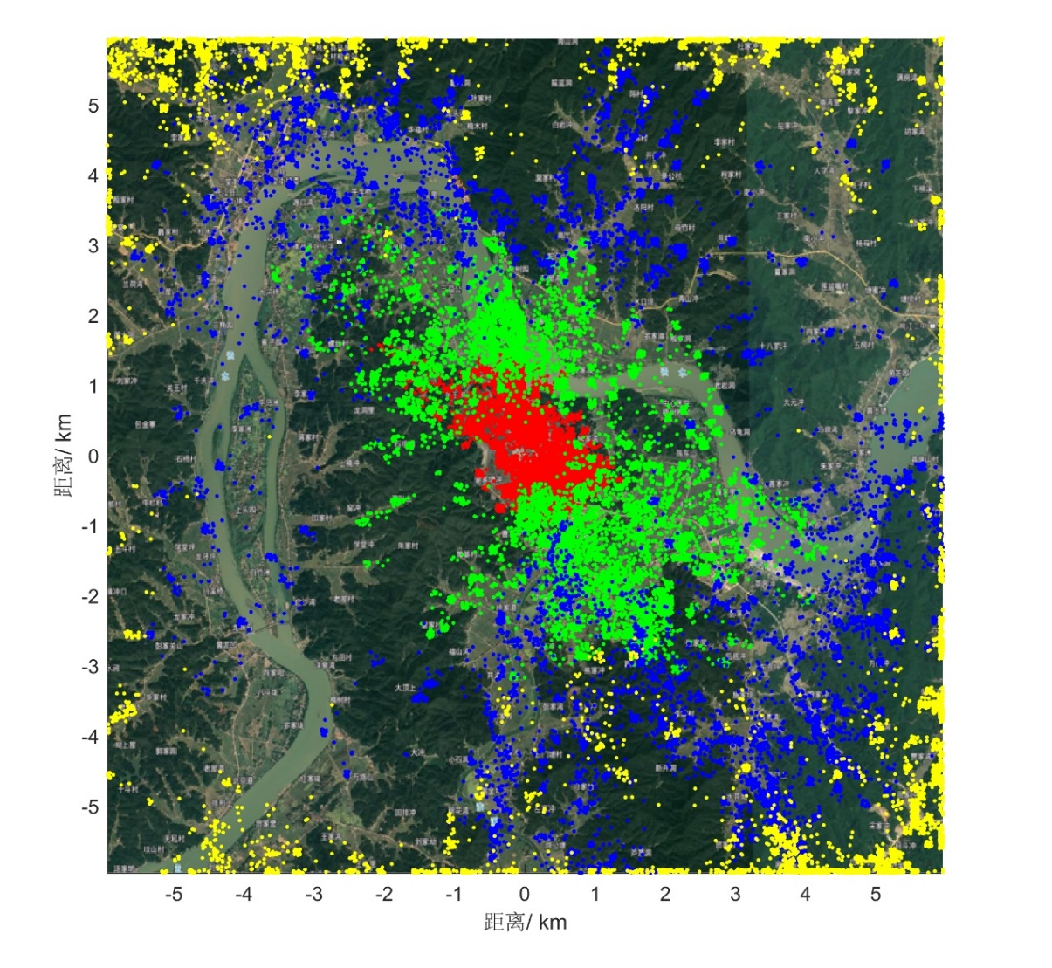

图2 基于烟团模式的应急计划区划分示意图

**4 程序结构**

目前程序分为基础信息前处理模块（具体包括程序初始化，地理信息前处理模块，气象数据处理模块），大气扩散计算模块（风场计算模块，弥散因子计算模块），事故源项处理模块，事故剂量计算模块，结果汇总展示模块。

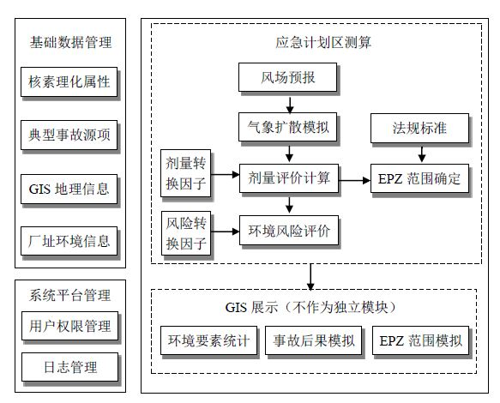

图4-1 程序基本框架

相关的接口和结果统计，整体采用python程序完成。

**5 程序模块说明**

程序整体采用CALPUFF模式，改模式是美国EPA推荐的大气扩散模式，采用拉格朗日烟团的方式模拟空气中放射性流出物的扩散。它能够实时反映气象条件的变化，模拟尺度可以从几十米到上百公里。考虑到其使用门槛较高，这里对程序相关的接口进行了重新开发，并结合整年计算的特点，对相关计算过程进行了并行化，能够有效提升计算速度。

**5.1 程序数据和用户输入**

程序准备了亚太地区的基础地理信息数据和气象数据。总计约150G

用户需要输入计算的位置，网格设置，源项等信息。

**5.2 数据预处理模块**

**5.2.1 Setup.py**

建立目录，拷贝必要的程序

地形高程数据准备

土地利用数据准备

Makegeo

**5.2.2 气象数据处理**

preup.py presurf.py

**5.3 calmet运行**

根据用户输入，设置多个计算输入卡，并修改相关参数，调用calmet.exe进行计算。

**5.4calpuff运行**

5.4.1 区分两种方式，瞬时释放或者连续释放略有不同。**必要时运行对应的单独释放输入文件。**

**5.4.2** 根据用户输入，设置多个计算输入卡，并修改相关参数，调用calpuff.exe进行计算。

**5.4.3** con2nc

5.5 事故源项处理

将目录中的事故源项进行预处理，并读取对应的剂量转换因子。

保证各种源项核素数目、顺序一致（a-z）

放置到7source文件下下。

5.6 剂量计算

5.7 结果统计输出

目前三个程序：散点图（给定剂量对应的距离和方位），剂量随距离变化，扩散过程演示（针对一次抽样计算，用户可输入任意时间）。

**参考文献**

NRC. Planning basis for the development of state and local government radiological emergency response plans in support of light water nuclear power plants, NUREG-0396[R]. USA: NRC, 1978.

GB/T17680.1《核电厂应急计划与准备准则第1部分:应急计划区的划分》

Jan Johansson，Review of Swedish emergency planning zones and distances，2017

Shu Weipeng，Assessing the Conservatism in EPZ Determined on Plume Centerline Dose: A CALPUFF-Based Method Used in Level 3 PSA, Proceedings of The 20th Pacific Basin Nuclear Conference, Vol 3

Chung-Kung Lo, Preliminary Study of the Emergency Planning Zone Evaluation for the Nuclear Power Plant in Taiwan by Using MACCS2 Code

黄庭等，APIO00核电厂烟羽应急计划区划分初步研究，《原子能科学与技术》，2011，Vol.45,No.12